MODELO CONCEITUAL

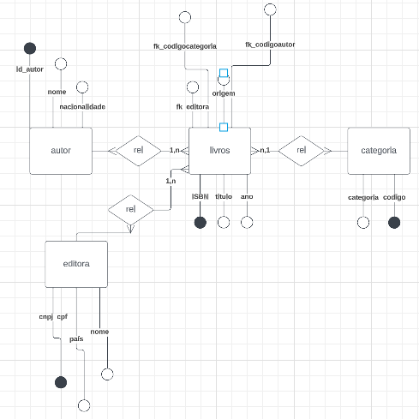

MODELO LÓGICO

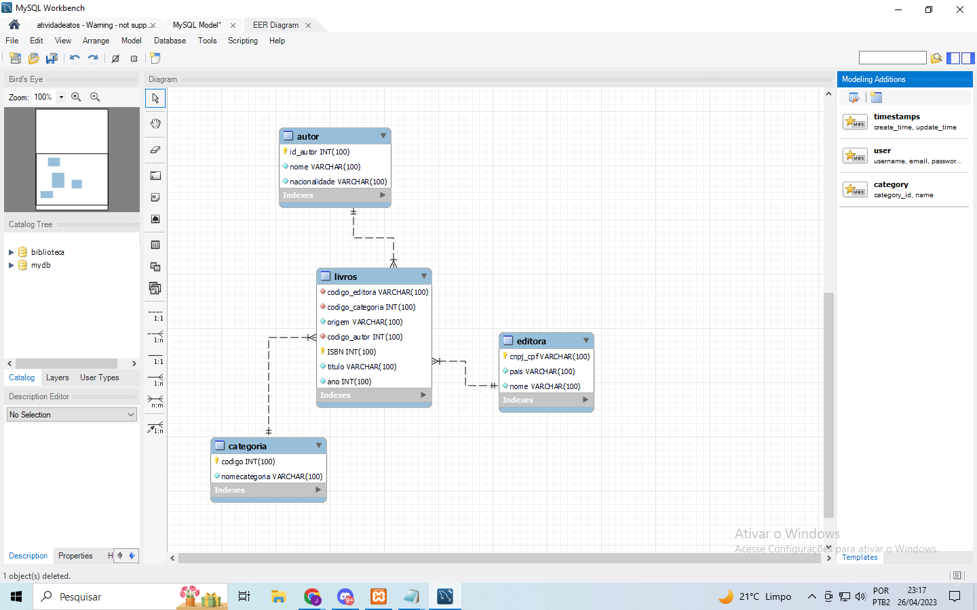

| -- phpMyAdmin SQL Dump  -- version 5.2.0  -- https://www.phpmyadmin.net/  --  -- Host: 127.0.0.1  -- Tempo de geração: 01-Maio-2023 às 22:26  -- Versão do servidor: 10.4.24-MariaDB  -- versão do PHP: 8.1.6  SET SQL_MODE = "NO_AUTO_VALUE_ON_ZERO";  START TRANSACTION;  SET time_zone = "+00:00";  /*!40101 SET @OLD_CHARACTER_SET_CLIENT=@@CHARACTER_SET_CLIENT */;  /*!40101 SET @OLD_CHARACTER_SET_RESULTS=@@CHARACTER_SET_RESULTS */;  /*!40101 SET @OLD_COLLATION_CONNECTION=@@COLLATION_CONNECTION */;  /*!40101 SET NAMES utf8mb4 */;  --  -- Banco de dados: `biblioteca`  --  CREATE DATABASE IF NOT EXISTS `biblioteca` DEFAULT CHARACTER SET utf8mb4 COLLATE utf8mb4_general_ci;  USE `biblioteca`;  -- --------------------------------------------------------  --  -- Estrutura da tabela `autor`  --  CREATE TABLE `autor` (  `id_autor` int(100) NOT NULL,  `nome` varchar(100) NOT NULL,  `nacionalidade` varchar(100) NOT NULL  ) ENGINE=InnoDB DEFAULT CHARSET=utf8mb4;  --  -- Extraindo dados da tabela `autor`  --  INSERT INTO `autor` (`id_autor`, `nome`, `nacionalidade`) VALUES  (1, 'J. K. Rowling', 'Inglaterra'),  (2, 'Clive Staples Lewis', 'Inglaterra'),  (3, 'Afonso Solano', 'Brasil'),  (4, 'Marcos Piangers', 'Brasil'),  (5, 'Ciro Botelho', 'Brasil'),  (6, 'Tiririca', 'Brasil'),  (7, 'Bianca Mól', 'Brasil');  -- --------------------------------------------------------  --  -- Estrutura da tabela `categoria`  --  CREATE TABLE `categoria` (  `codigo` int(100) NOT NULL,  `nomecategoria` varchar(100) NOT NULL  ) ENGINE=InnoDB DEFAULT CHARSET=utf8mb4;  --  -- Extraindo dados da tabela `categoria`  --  INSERT INTO `categoria` (`codigo`, `nomecategoria`) VALUES  (15, 'Literatura Juvenil'),  (16, 'Ficção Científica'),  (17, 'Humor');  -- --------------------------------------------------------  --  -- Estrutura da tabela `editora`  --  CREATE TABLE `editora` (  `cnpj_cpf` varchar(100) NOT NULL,  `pais` varchar(100) NOT NULL,  `nome` varchar(100) NOT NULL  ) ENGINE=InnoDB DEFAULT CHARSET=utf8mb4;  --  -- Extraindo dados da tabela `editora`  --  INSERT INTO `editora` (`cnpj_cpf`, `pais`, `nome`) VALUES  ('02674442000149', 'Espanha', 'Matrix'),  ('10423547000153', 'Brasil', 'Casa da Palavra'),  ('71640133000170', 'Espanha', 'Belas Letras'),  ('89585661000130', 'Inglaterra', 'Rocco'),  ('98835562000150', 'Brasil', 'Wmf Martins Fontes');  -- --------------------------------------------------------  --  -- Estrutura da tabela `livros`  --  CREATE TABLE `livros` (  `codigo_editora` varchar(100) NOT NULL,  `codigo_categoria` int(100) NOT NULL,  `origem` varchar(100) NOT NULL,  `codigo_autor` int(100) NOT NULL,  `ISBN` int(100) NOT NULL,  `titulo` varchar(100) NOT NULL,  `ano` int(100) NOT NULL  ) ENGINE=InnoDB DEFAULT CHARSET=utf8mb4;  --  -- Extraindo dados da tabela `livros`  --  INSERT INTO `livros` (`codigo_editora`, `codigo_categoria`, `origem`, `codigo_autor`, `ISBN`, `titulo`, `ano`) VALUES  ('02674442000149', 17, 'Nacional', 4, 26, 'Pior Que Tá Não Fica', 2015),  ('10423547000153', 16, 'Nacional', 3, 48, 'O Espadachim de Carvão', 2013),  ('71640133000170', 17, 'Nacional', 4, 58, 'O Papai é pop', 2015),  ('89585661000130', 15, 'Internacional', 1, 62, 'Harry Potter e o Prisionerio de Azkaban', 2000),  ('10423547000153', 15, 'Nacional', 7, 70, 'Garota Desdobrável', 2015),  ('89585661000130', 15, 'Internacional', 1, 85, 'Harry Potter e a Pedra Filosofal', 2000),  ('98835562000150', 15, 'Internacional', 2, 98, 'As Crônicas de Nárnia', 2009);  --  -- Índices para tabelas despejadas  --  --  -- Índices para tabela `autor`  --  ALTER TABLE `autor`  ADD PRIMARY KEY (`id_autor`);  --  -- Índices para tabela `categoria`  --  ALTER TABLE `categoria`  ADD PRIMARY KEY (`codigo`);  --  -- Índices para tabela `editora`  --  ALTER TABLE `editora`  ADD PRIMARY KEY (`cnpj_cpf`);  --  -- Índices para tabela `livros`  --  ALTER TABLE `livros`  ADD PRIMARY KEY (`ISBN`),  ADD KEY `cod_editora_idx` (`codigo_editora`),  ADD KEY `cod_autor_idx` (`codigo_autor`),  ADD KEY `codigo_categoria_idx` (`codigo_categoria`);  --  -- Restrições para despejos de tabelas  --  --  -- Limitadores para a tabela `livros`  --  ALTER TABLE `livros`  ADD CONSTRAINT `codigo_autor` FOREIGN KEY (`codigo_autor`) REFERENCES `autor` (`id_autor`) ON DELETE NO ACTION ON UPDATE NO ACTION,  ADD CONSTRAINT `codigo_categoria` FOREIGN KEY (`codigo_categoria`) REFERENCES `categoria` (`codigo`) ON DELETE NO ACTION ON UPDATE NO ACTION,  ADD CONSTRAINT `codigo_editora` FOREIGN KEY (`codigo_editora`) REFERENCES `editora` (`cnpj_cpf`) ON DELETE NO ACTION ON UPDATE NO ACTION;  COMMIT;  /*!40101 SET CHARACTER_SET_CLIENT=@OLD_CHARACTER_SET_CLIENT */;  /*!40101 SET CHARACTER_SET_RESULTS=@OLD_CHARACTER_SET_RESULTS */;  /*!40101 SET COLLATION_CONNECTION=@OLD_COLLATION_CONNECTION */;  -- MySQL Workbench Forward Engineering  SET @OLD_UNIQUE_CHECKS=@@UNIQUE_CHECKS, UNIQUE_CHECKS=0;  SET @OLD_FOREIGN_KEY_CHECKS=@@FOREIGN_KEY_CHECKS, FOREIGN_KEY_CHECKS=0;  SET @OLD_SQL_MODE=@@SQL_MODE, SQL_MODE='ONLY_FULL_GROUP_BY,STRICT_TRANS_TABLES,NO_ZERO_IN_DATE,NO_ZERO_DATE,ERROR_FOR_DIVISION_BY_ZERO,NO_ENGINE_SUBSTITUTION';  -- -----------------------------------------------------  -- Schema mydb  -- -----------------------------------------------------  -- -----------------------------------------------------  -- Schema biblioteca  -- -----------------------------------------------------  -- -----------------------------------------------------  -- Schema biblioteca  -- -----------------------------------------------------  CREATE SCHEMA IF NOT EXISTS `biblioteca` DEFAULT CHARACTER SET utf8mb4 ;  USE `biblioteca` ;  -- -----------------------------------------------------  -- Table `biblioteca`.`autor`  -- -----------------------------------------------------  CREATE TABLE IF NOT EXISTS `biblioteca`.`autor` (  `id_autor` INT(100) NOT NULL,  `nome` VARCHAR(100) NOT NULL,  `nacionalidade` VARCHAR(100) NOT NULL,  PRIMARY KEY (`id_autor`))  ENGINE = InnoDB  DEFAULT CHARACTER SET = utf8mb4;  -- -----------------------------------------------------  -- Table `biblioteca`.`categoria`  -- -----------------------------------------------------  CREATE TABLE IF NOT EXISTS `biblioteca`.`categoria` (  `codigo` INT(100) NOT NULL,  `nomecategoria` VARCHAR(100) NOT NULL,  PRIMARY KEY (`codigo`))  ENGINE = InnoDB  DEFAULT CHARACTER SET = utf8mb4;  -- -----------------------------------------------------  -- Table `biblioteca`.`editora`  -- -----------------------------------------------------  CREATE TABLE IF NOT EXISTS `biblioteca`.`editora` (  `cnpj_cpf` VARCHAR(100) NOT NULL,  `pais` VARCHAR(100) NOT NULL,  `nome` VARCHAR(100) NOT NULL,  PRIMARY KEY (`cnpj_cpf`))  ENGINE = InnoDB  DEFAULT CHARACTER SET = utf8mb4;  -- -----------------------------------------------------  -- Table `biblioteca`.`livros`  -- -----------------------------------------------------  CREATE TABLE IF NOT EXISTS `biblioteca`.`livros` (  `codigo_editora` VARCHAR(100) NOT NULL,  `codigo_categoria` INT(100) NOT NULL,  `origem` VARCHAR(100) NOT NULL,  `codigo_autor` INT(100) NOT NULL,  `ISBN` INT(100) NOT NULL,  `titulo` VARCHAR(100) NOT NULL,  `ano` INT(100) NOT NULL,  PRIMARY KEY (`ISBN`),  INDEX `cod_editora_idx` (`codigo_editora` ASC) VISIBLE,  INDEX `cod_autor_idx` (`codigo_autor` ASC) VISIBLE,  INDEX `codigo_categoria_idx` (`codigo_categoria` ASC) VISIBLE,  CONSTRAINT `codigo_autor`  FOREIGN KEY (`codigo_autor`)  REFERENCES `biblioteca`.`autor` (`id_autor`)  ON DELETE NO ACTION  ON UPDATE NO ACTION,  CONSTRAINT `codigo_editora`  FOREIGN KEY (`codigo_editora`)  REFERENCES `biblioteca`.`editora` (`cnpj_cpf`)  ON DELETE NO ACTION  ON UPDATE NO ACTION,  CONSTRAINT `codigo_categoria`  FOREIGN KEY (`codigo_categoria`)  REFERENCES `biblioteca`.`categoria` (`codigo`)  ON DELETE NO ACTION  ON UPDATE NO ACTION)  ENGINE = InnoDB  DEFAULT CHARACTER SET = utf8mb4;  SET SQL_MODE=@OLD_SQL_MODE;  SET FOREIGN_KEY_CHECKS=@OLD_FOREIGN_KEY_CHECKS;  SET UNIQUE_CHECKS=@OLD_UNIQUE_CHECKS; |
| --- |